IGRAJMO SE NOTRI, IGRAJMO SE ZUNAJ

1. ENA, DVE, TRI…

Sredstva: papir, flomastri, igralna kocka

Opis: po metu kocke izbereš barvni kvadrat, barvo poimenuješ, poiščeš enake barve pisalo in v izbrani barvni kvadrat narišeš toliko pik, kot jih je na kocki
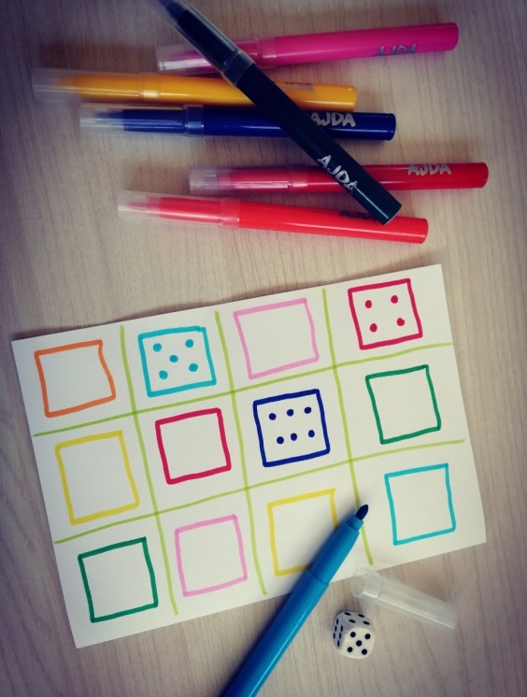

2. PO MODRI IN RDEČI POTI

Sredstva: papir, flomaster, moder in rdeč žeton (lahko tudi kaj drugega, npr. lego kocka, kovanec idp.)

Opis: z obema rokama hkrati vodi žeton po zarisani poti

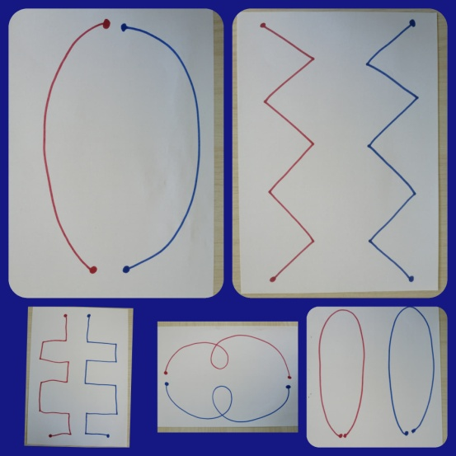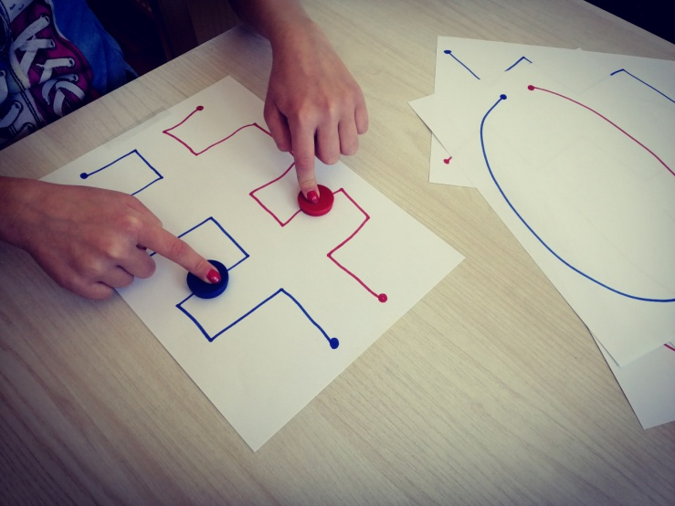

3. PO PISANI POTI

Sredstva: igralna predloga (glej foto spodaj), igralna kocka, figure

Opis: z metanjem igralne kocke se podaš na pisano pot in ob tem izvajaš naloge kot zahteva posamezno polje

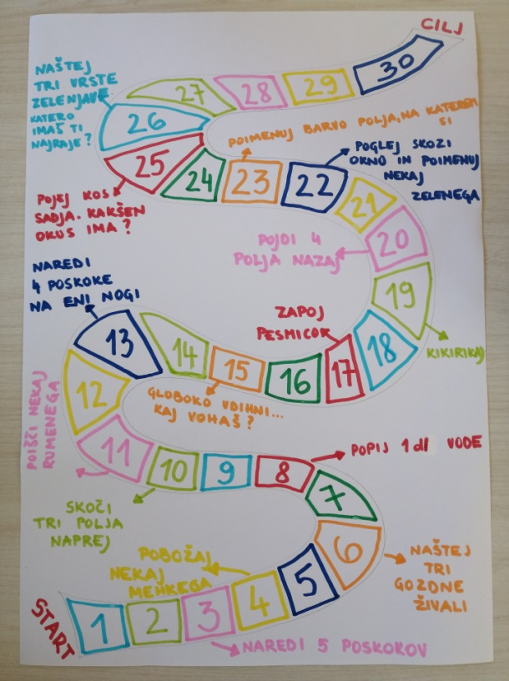

4. LEGO RISBE

Sredstva: lego kocke, posoda, barve (lahko zmešaš tudi žličko kakava ali zemlje in žličko vode), čopič, papir

Opis: lego kocke različnih oblik in velikosti pomočiš v barvo (po potrebi si pomagaš s čopičem) in na papir ustvariš odtis . Na koncu je potrebno kocke dobro umiti, kar tudi napraviš sam.

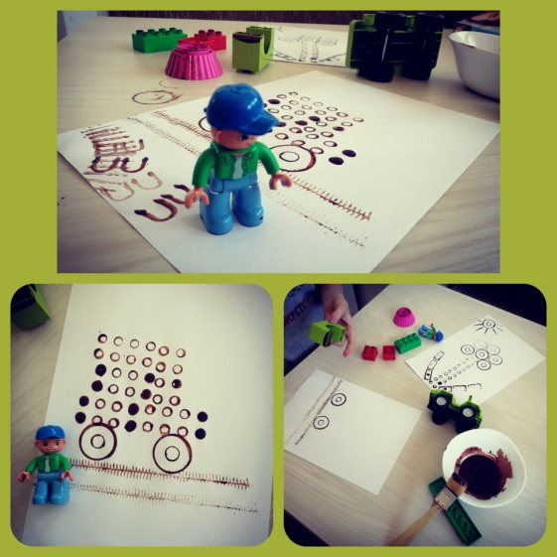
5. REGRAT, REGRAT…POVSOD JE REGRAT

Sredstva: regratovi cvetovi, papir, krede (ali kakšen kos opeke, ki ga najdemo na kakšni gozdni cesti), svinčnik, vodene barvice, poljubni cvetovi, trave…

Opis: najprej nabereš veliko regratovih cvetov, nato pa z njimi ustvarjaš po mili volji. Nekaj idej je tukaj:
- s cvetovi narišeš krog, ravno črto, kvadrat…
- cvetove položiš na narisano črko
- s cvetovi ustvariš sliko, vzorce
- s cvetovi rišeš po papirju
- s pomočjo cvetovi slikaš z vodenimi barvami
- poiščeš največji in najmanjši cvet
- ustvariš dolge in kratke črte
- cvetove razvrščaš v narisane kroge po 3, 4, 5…
- cvetove (regratove in druge) razvrščaš v drevesni diagram glede na kriterij je/ni regratov cvet
- izdelaš regratov med ali sirup
- izdelaš regratovo krono
- se s cvetovi igraš v svoji kuhinji…

Če/ko najdeš kakšno regratovo lučko, jo pa na vso moč pihneš in poskusiš ujeti čim več semen ali pa jih preprosto opazuješ med njihovim letom. Potem posnemaš njihov ples.

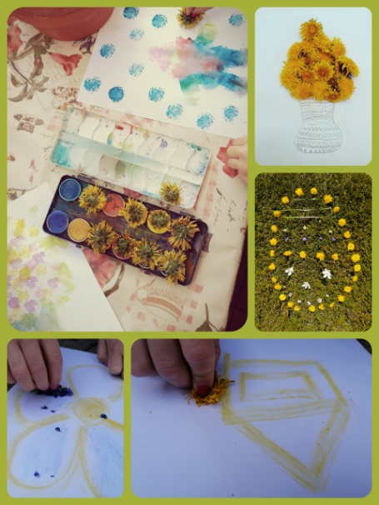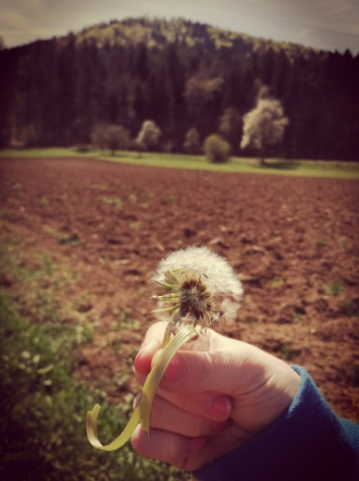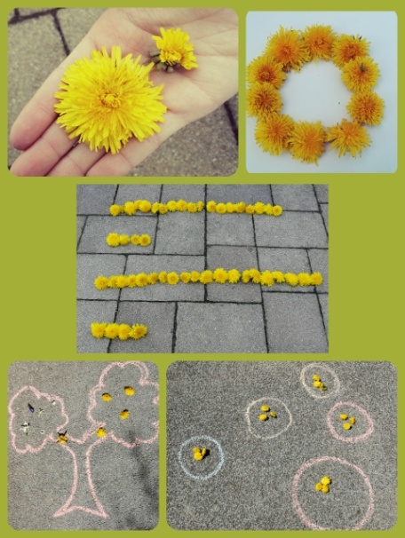

6. V GOZDU POSLUŠAM IN TIPAM

Sredstva: naravni materiali, ki jih najdeš med sprehodom (kamen, storž, palica, listje, mah, polžja hišica, vejice…)

Opis:
1. Naberete nekaj materiala in ga daste na razstavo, da si ga vsi ogledajo. Eden bo vodja, drugi zaprejo oči. Vodja zaigra na en material (npr. udariš skupaj z dvema kamnoma, podrgneš storž ipd.), nato lahko ostali odprejo oči in ugotavljajo, kateri instrument je igral. Potem vloge zamenjate.

2. Z dvema palčkama ustvari nek ritem, ki ga naj soigralci ponovijo. Nato vloge zamenjajte.

3. Vsak si izbere en instrument, s katerim izvajate ritmično spremljavo pesmi, ki jo zapojete.

4. Eden izmed vas poišče nek naravni material (dogovorite se, da naj ne bo strupen, nevaren, neprijeten) in ga položi drugemu, ki ima zaprte oči, na razprto dlan. S tipanjem poskuša ugotoviti in poimenovati, kaj ima v roki.

